Capitolo 6: Interfaccia Seriale

Esercizio 10: RS232

Progetto e architettura

Il progetto prevede un sistema composto da due unità (che condividono lo stesso segnale di clock) comunicanti tramite interfaccia seriale, tale che, dato un segnale **start,** venga prelevato un byte dalla ROM del sistema A e inviato al sistema B per essere scritto in una memoria.

Il dispositivo utilizzato per la comunicazione seriale asincrona è la **UART** (Universal Asynchronus Receiver Transmitter) nel quale la comunicazione avviene secondo un preciso protocollo. Lo standard impiegato è l’**RS-232** (Recommended Standard 232) che è uno standard di interfaccia seriale che specifica la connessione elettrica, i segnali e le regole per la trasmissione seriale dei dati. Per quanto riguarda le specifiche elettriche, l’intervallo di tensione [+3 V, +15 V] è usato per rappresentare il valore logico basso e l’intervallo [-3 V, -15 V] per il valore logico basso; questa soluzione permette di tollerare meglio il rumore.

Dal punto di vista architetturale la componente è formata da una porzione dedicata alla ricezione e una alla trasmissione, ognuna delle quali contiene:

* Un registro per la serializzazione/deserializzazione dei bit inviati/ricevuti (PISO per il trasmettitore e SIPO per il ricevitore).
* Un contatore per scandire i bit del frame.
* Un contatore per gestire l’invio dei singoli bit in base al baud rate scelto.
* Un'unità di controllo.

I segnali di ingresso e uscita del componente RS232 sono:

* **TXD** per la trasmissione dei dati (di default ha valore 1)
* **RXD** per la ricezione dei dati
* **CLK** (Clock)
* **DBIN** (Data Bus In) contiene l’intero vettore di bit che deve essere trasmesso
* **DBOUT** (Data Bus Out) contiene il vettore di bit ricevuto nella sua interezza
* **RDA** (Read Data Available) informa che si è conclusa la ricezione dei dati
* **TBE** (Transfer Bus Empty) informa che si è pronti a inviare nuovi dati
* **RD** (Read Strobe) avvisa il ricevitore di leggere i dati (se RD = 1 allora RDA=0)
* **WR** (Write Strobe) avvisa il trasmettitore di inviare i dati (se WR = 1 allora TBE= 0)
* **PE** (Parity Error Flag)
* **FE** (Frame Error Flag)
* **OE** (Overwrite Error Flag)
* **RST** (Reset)

Il componente usato usa un baud rate, una velocità, di 9600, ovvero trasmette e riceve 9600 bit al secondo. La frequenza di campionamento dell’interconnessione deve però essere diversa tra le porzioni di trasmissione e ricezione, dove il ricevitore deve presentare una frequenza 16 o 64 volte maggiore.

Il codice VHDL contenuto in “RS232RefComp.vhd”genera, a partire da CLK, un clock in ricezione (**rCLK**) con duty cycle del 50% e da quest’ultimo viene ricavato il clock di trasmissione (**tCLK**). rCLK è ottenuto dal segnale **clkDiv** nel seguente modo: clkDiv è incrementato ogni colpo di clock (CLK), quando clkDiv raggiunge il valore massimo **baudDivide**, ossia 163, si azzera e viene invertito rClk. Inoltre, ogni volta che si osserva un fronte di salita di rClk, il segnale **rClkDiv**, a quattro bit, viene incrementato. tClk non è altro che l’ultimo bit di **rClkDiv** e quindi esso commuta ogni otto colpi di rClk.

In questo modo si ottiene una frequenza di clock per il ricevitore 16 volte quella del trasmettitore. Appena viene riconosciuto lo start bit, il ricevitore si posiziona al “centro” del bit contando un certo numero di fronti del suo clock, in questo caso 8; successivamente campionerà il filo collegato a RXD ogni 16 colpi così da posizionarsi sempre nel mezzo.

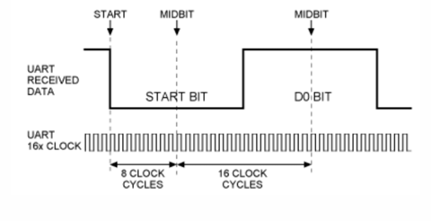

Di seguito è riportato il diagramma degli stati del controller del “Transmitter Portion”del componente UART. Partendo da **IDLE** sirimane in questo stato finché non si alza il segnale esterno WR**,** che indica l’inizio della trasmissione. Si passa, quindi, allo stato successivo di **Transfer** in cui si alza sia **load** (viene caricata la stringa nello Shift Register) che **tClkRst** (viene resettato il contatore di bit inviati). Nella fase successiva di **Shift**, il bit uscente dallo shift register viene trasmesso. Si transita nello stato di **Delay**, dove si rimane per un certo intervallo di tempo in accordo con il bound rate per poi ritornare in Shift. Questo ciclo si ripete finché il frame non è stato completamente trasmesso ovvero quando **tfCtr**, il qualeconta quanti bit sono stati inviati,è uguale a 12 (11 bit del frame più 1 per separare la trasmissione di due frame successivi); a questo punto di transiziona nello stato di IDLE.

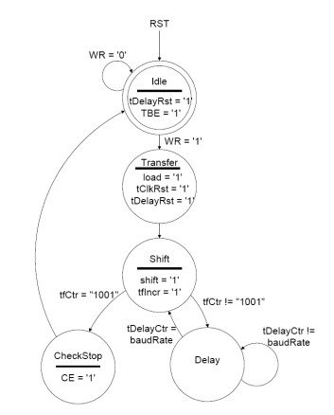

Successivamente è illustrato il diagramma a stati dell’unità di controllo del RXdel componente UART. A partire dallo stato **IDLE**, si fa una transizione allo stato successivo se RXDsi abbassa, evento che indica l'inizio di una comunicazione. Si rimane nello stato **EightDelay** il tempo necessario per contare 8 impulsi, in modo tale da posizionarsi al centro del bit di start. Appena **ctr** arriva ad 8, si passa allo stato successivo **WaitFor0**;gli stati WaitFor0e **WaitFor1** sono strutturati in maniera tale che la lettura di RXD avviene sempre al centro della trasmissione. In altre parole, il loro funzionamento combinato permette di contare 16 colpi di clock: partendo da WaitFor0quando **ctr**(3)=0 si sono contati 8 impulsi, si va quindi nello stato **WaitFor1** e qui si rimane finchè ctr(3)=1 ovvero si sono contati altri 8 impulsi, alla fine si fa la transizione in **GetData.** Nello stato GetDatasi incrementa **dataCtr**, il contatore dei bit di dato ricevuti, si fornisce il segnale di shift e si torna in WaitFor0. Si ripete in loop fino a quando **datCtr** non diventa10 (8 bit di dati, 1 di parità e 1 di stop), a questo punto ci si sposta nello stato **CheckStop** che abilita il controllo degli errori alzando il bit CE. Infine si transiziona di nuovo nello stato di riposo.

Di seguito è disegnata l’architettura dei due sistemi comunicanti. Si osservi che il segnale di tempificazione, il clock, è condiviso.

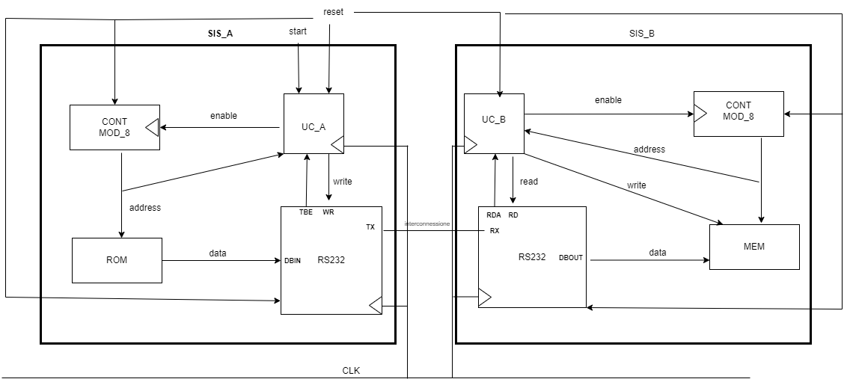

Il sistema A è composto da un’unita di controllo, una componente UART RS232 con TXconnesso a RXdel ricevitore, un contatore modulo 8 e una memoria ROM. Un segnale di startfornito dall’ esternoal sistema dà il via alla trasmissione seriale, a intervalli regolari, dei dati contenuti nella ROM (l’indirizzo è fornito dal contatore) al sistema B, tramite UART.

Il diagramma degli stati finiti del sistema A è descritto successivamente.

Per determinare lo stato in un certo istante l’unità di controllo riceve dal componente RS232 il segnale TBEche ha di default un valore logico alto. Nel momento in cui WRsi alza e si inizia una trasmissione, TBEdi conseguenza si abbassa. Solo nel momento in cui è finita una trasmissione TBEè di nuovo 1 quindi si torna allo stato di partenza.

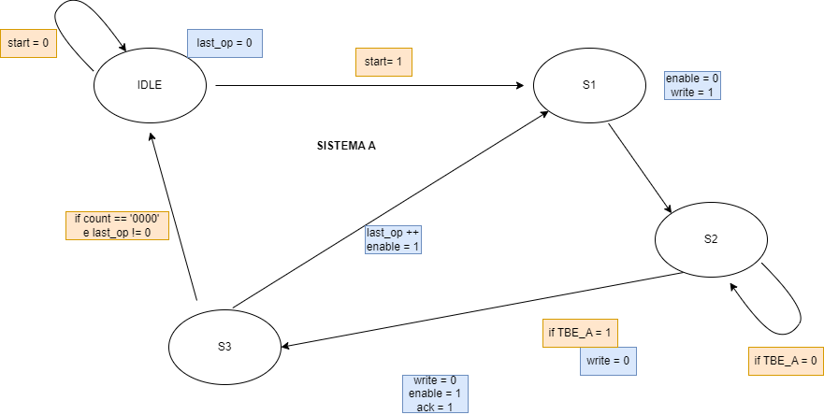

Si parte da uno stato iniziale **IDLE**. Se viene fornito dall’esterno un segnale startsi passa a uno stato **S1**, dove **enable** è abbassato e **write** è impostato ad 1 (writeva in ingresso al componente RS232 come segnale WR che dà inizio alla trasmissione). Successivamente si passa ad uno stato **S2** in cui si permane finché il segnale **TBE_A**, che l’unità di controllo riceve dall’UART, si alza; in questo caso viene abbassato write. Se il contatore mod-8 ha raggiunto il valore massimo, si azzera e si ritorna allo stato IDLE, altrimenti si abilita **enable** per incrementare il contatore e si transiziona nello stato **S1**.

Il sistema B è composto, anch’esso da un’unità di controllo, un componente RS232 con **RX** connesso al **TX** del trasmettitore, un contatore mod-8 e una memoria. Il diagramma a stati dell’unità di controllo di B sfrutta il segnale **RDA** in uscita al componente RS232 per determinare quando un frame è stato completamente ricevuto.

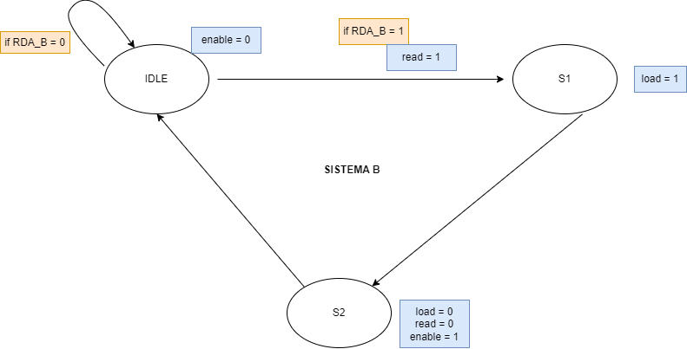

Partendo da uno stato **IDLE,** il sistemapermane qui fino a quando **RDA_B** non assume valore logico alto. Si fa, quindi, una transizione allo stato **S1** in cuisi abilita il segnale **read** per la lettura del dato, che andrà in ingresso al componente RS232 come RD, e si alza **load** per il caricamento dei dati ricevuti nella memoria. Successivamente nello stato **S3** vengono abbassati i segnali di **load** e **read,** mentre l’**enable** del contatore viene abilitato. Infine, si torna ad **IDLE**.

Implementazione

Per l’unità di controllo del sistema A il diagramma degli stati finiti è stato implementato mediante due process. Invece, per l’unità di controllo di B è stata utilizzato un unico process.

**sistema_complessivo.vhd**

library IEEE;

use IEEE.STD_LOGIC_1164.ALL;

entity sistema_complessivo is

    Port (

    clock, start, reset : in std_logic

     );

end sistema_complessivo;

architecture Behavioral of sistema_complessivo is

    component sistema_A is

    Port (clock, start, reset: in std_logic;

        interconnessione : out std_logic

     );

    end component;

    component sistema_B is

    Port (clock, reset, interconnessione : in std_logic );

    end component;

    signal interconnessione : STD_LOGIC;

begin

    sis_A : sistema_A port map (clock => clock, start => start, reset => reset, interconnessione => interconnessione);

    sis_B : sistema_B port map (clock => clock, reset => reset, interconnessione => interconnessione);

end Behavioral;

**sistema_A.vhd**

library IEEE;

use IEEE.STD_LOGIC_1164.ALL;

entity sistema_A is

    Port (clock, start, reset: in std_logic;

        interconnessione : out std_logic

     );

end sistema_A;

architecture Behavioral of sistema_A is

    component ROM is port(

            address : in  std_logic_vector(3 downto 0);

            d_out    : out std_logic_vector(7 downto 0)

        );

    end component;

    component cont_mod_8 is

    generic (

        MAX_VALUE : integer := 7

    );

    port (

        clock : in std_logic;

        reset : in std_logic;

        count : out std_logic_vector(3 downto 0)

    );

    end component;

    component Rs232RefComp is

    Port (

        TXD     : out std_logic     := '1';

        RXD     : in  std_logic;

        CLK     : in  std_logic;                    --Master Clock

        DBIN    : in  std_logic_vector (7 downto 0);--Data Bus in

        DBOUT : out std_logic_vector (7 downto 0);  --Data Bus out

        RDA : inout std_logic;                      --Read Data Available(1 quando il dato è disponibile nel registro rdReg)

        TBE : inout std_logic   := '1';             --Transfer Bus Empty(1 quando il dato da inviare è stato caricato nello shift register)

        RD      : in  std_logic;                    --Read Strobe(se 1 significa "leggi" --> fa abbassare RDA)

        WR      : in  std_logic;                    --Write Strobe(se 1 significa "scrivi" --> fa abbassare TBE)

        PE      : out std_logic;                    --Parity Error Flag

        FE      : out std_logic;                    --Frame Error Flag

        OE      : out std_logic;                    --Overwrite Error Flag

        RST     : in  std_logic := '0');            --Master Reset

    end component;

    component control_unit_A is

    Port ( clock : in STD_LOGIC;

           start : in STD_LOGIC;

           reset : in STD_LOGIC;

           write : out STD_LOGIC;

           enable : out STD_LOGIC;

           count : in STD_LOGIC_VECTOR(3 downto 0);

           TBE_A : inout STD_LOGIC

     );

    end component;

    signal address :  std_logic_vector(3 downto 0) := (others=>'0');

    signal write, -- della UART

        TBE_A,

        enable : std_logic; -- del contatore

    signal data, DBIN, DBOUT : std_logic_vector(7 downto 0); -- DBOUT non usato

    signal RDA, PE, FE, OE : std_logic :='0'; -- non usati

begin

    mem_rom : ROM port map (address => address, d_out => data);

    cont_A : cont_mod_8 port map(clock => enable, reset => reset, count => address);

    contr_unit_A : control_unit_A port map(clock => clock,

        start => start,

        reset => reset,

        write => write,

        enable => enable,

        count => address,

        TBE_A => TBE_A);

    UART_A : Rs232RefComp port map(

         TXD => interconnessione,

         RXD => '0',

         CLK => clock,

         DBIN => data,

         DBOUT => DBOUT,

         RDA => RDA,

         TBE => TBE_A,

         RD => '0',

         WR => write,

         PE => PE,

         FE => FE,

         OE => OE,

         RST => reset);

end Behavioral;

**control_unit_A.vhd**

library IEEE;

use IEEE.STD_LOGIC_1164.ALL;

use ieee.numeric_std.all;

entity control_unit_A is

    Port ( clock : in STD_LOGIC;

           start : in STD_LOGIC;

           reset : in STD_LOGIC;

           write : out STD_LOGIC;

           enable : out STD_LOGIC;

           count : in STD_LOGIC_VECTOR(3 downto 0);

           TBE_A : in STD_LOGIC

     );

end control_unit_A;

architecture Behavioral of control_unit_A is

    type state is (idle, s1, s2, s3);

    signal current_state, next_state: state;

begin

    reg_stato: process(clock)

    begin

       if(clock'event and clock='1') then

           if(reset='1') then

              current_state <= idle;

           else

              current_state <= next_state;

           end if;

       end if;

    end process;

    comb: process(current_state, start, count, TBE_A)

    variable last_op : integer :=0;

    begin

        case current_state is

           when idle =>

              last_op := 0;

              if(start='1') then

                next_state <= s1;

              else

                next_state <= idle;

              end if;

           when s1 =>

               enable <= '0';

               write <= '1';

               next_state <= s2;

           when s2 =>

               if(TBE_A='0') then

                   next_state <= s2;

               else

                   write <= '0';

                   next_state <= s3;

               end if;

           when s3 =>

               if(count="0000" and last_op/=0) then

                   next_state <= idle;

               else

                  last_op := 1;

                  enable <= '1';

                  next_state <= s1;

               end if;

        end case;

    end process;

end Behavioral;

**sistema_B.vhd**

library IEEE;

use IEEE.STD_LOGIC_1164.ALL;

entity sistema_B is

    Port (clock, reset, interconnessione : in std_logic);

end sistema_B;

architecture Behavioral of sistema_B is

    component MEM is

        Port (

            address : in STD_LOGIC_VECTOR(3 downto 0);

            data_in : in STD_LOGIC_VECTOR(7 downto 0);

            write : in STD_LOGIC;

            read : in STD_LOGIC;

            data_out : out STD_LOGIC_VECTOR(7 downto 0)

        );

    end component;

    component cont_mod_8 is

    generic (

        MAX_VALUE : integer := 7

    );

    port (

        clock : in std_logic;

        reset : in std_logic;

        count : out std_logic_vector(3 downto 0)

    );

    end component;

    component control_unit_B is

    Port ( clock : in STD_LOGIC;

           reset : in STD_LOGIC;

           enable : out STD_LOGIC;

           load : out STD_LOGIC;

           read : out STD_LOGIC;

           RDA_B : in STD_LOGIC

           );

    end component;

    component Rs232RefComp is

    Port (

        TXD     : out std_logic     := '1';

        RXD     : in  std_logic;

        CLK     : in  std_logic;                    --Master Clock

        DBIN    : in  std_logic_vector (7 downto 0);--Data Bus in

        DBOUT : out std_logic_vector (7 downto 0);  --Data Bus out

        RDA : inout std_logic;                      --Read Data Available(1 quando il dato è disponibile nel registro rdReg)

        TBE : inout std_logic   := '1';             --Transfer Bus Empty(1 quando il dato da inviare è stato caricato nello shift register)

        RD      : in  std_logic;                    --Read Strobe(se 1 significa "leggi" --> fa abbassare RDA)

        WR      : in  std_logic;                    --Write Strobe(se 1 significa "scrivi" --> fa abbassare TBE)

        PE      : out std_logic;                    --Parity Error Flag

        FE      : out std_logic;                    --Frame Error Flag

        OE      : out std_logic;                    --Overwrite Error Flag

        RST     : in  std_logic := '0');            --Master Reset

    end component;

    signal data, data_out : std_logic_vector(7 downto 0); -- data_ount non utilizzato

    signal address : std_logic_vector(3 downto 0);

    signal enable, -- del contatore

        load, -- della memoria

        read: std_logic; -- della UART

    signal TXD, TBE, PE, FE, OE : std_logic; -- non usati

    signal DBIN, DBOUT : STD_LOGIC_VECTOR(7 DOWNTO 0); -- DBIN non usati

    signal RDA_B : std_logic :='0';

begin

    mem_data : MEM port map(address => address, data_in => data, write => load, read => '0', data_out => data_out);

    cont_B : cont_mod_8 port map(clock => enable, reset => reset, count => address);

    contr_unit_B : control_unit_B port map(clock => clock, reset => reset, read => read, enable => enable, load => load, RDA_B => RDA_B);

    UART_B : Rs232RefComp port map(

        TXD => TXD,

        RXD => interconnessione,

        CLK => clock,

        DBIN => "00000000",

        DBOUT => data,

        RDA => RDA_B,

        TBE => TBE,

        RD => read,

        WR => '0',

        PE => PE,

        FE => FE,

        OE => OE,

        RST => reset);

end Behavioral;

**control_unit_B .vhd**

library IEEE;

use IEEE.STD_LOGIC_1164.ALL;

use ieee.numeric_std.all;

entity control_unit_B is

    Port ( clock : in STD_LOGIC;

           reset : in STD_LOGIC;

           enable : out STD_LOGIC;

           load : out STD_LOGIC;

           read : out STD_LOGIC;

           RDA_B : in STD_LOGIC

           );

end control_unit_B;

architecture Behavioral of control_unit_B is

    type state is (idle, s1, s2);

    signal current_state: state;

begin

    process(clock)

    begin

        if rising_edge(clock) then

            if reset = '1' then

                current_state <= idle;

            else

                case current_state is

                    when idle =>

                        enable <= '0';

                        if RDA_B = '1' then

                            read <= '1';

                            current_state <= s1;

                        else

                            current_state <= idle;

                        end if;

                    when s1 =>

                        load <= '1';

                        current_state <= s2;

                    when s2 =>

                        load <= '0';

                        read <= '0';

                        enable <= '1';

                        current_state <= idle;

                end case;

            end if;

        end if;

    end process;

end Behavioral;

**cont_mod_8.vhd**

library IEEE;

use IEEE.STD_LOGIC_1164.ALL;

use IEEE.STD_LOGIC_ARITH.ALL;

use ieee.numeric_std.all;

use IEEE.STD_LOGIC_UNSIGNED.ALL;

entity cont_mod_8 is

    generic (

        MAX_VALUE : integer := 7

    );

    port (

        clock : in std_logic;

        reset : in std_logic;

        count : out std_logic_vector(3 downto 0) -- std_logic_vector di 4 bit

    );

end entity cont_mod_8;

architecture Behavioral of cont_mod_8 is

    signal counter : integer range 0 to MAX_VALUE := 0;

begin

    process(clock, reset)

    begin

        if reset = '1' then

            counter <= 0;

        elsif rising_edge(clock) then

            if counter < MAX_VALUE then

                counter <= counter + 1;

            else

                counter <= 0;

            end if;

        end if;

    end process;

    count <= std_logic_vector(to_unsigned(counter, count'length));

end architecture Behavioral;

**ROM.vhd**

library ieee;

use ieee.std_logic_1164.all;

use ieee.numeric_std.all;

entity ROM is port(

        address : in  std_logic_vector(3 downto 0);

        d_out    : out std_logic_vector(7 downto 0)

    );

end entity ROM;

architecture RTL of ROM is

    type MEMORY_16_8 is array (0 to 15) of std_logic_vector(7 downto 0);

    constant ROM_16_8 : MEMORY_16_8 := (

        "00000000",

        "00000001",

        "00000010",

        "00000011",

        "00000100",

        "00000101",

        "00000110",

        "00000111",

        "00001000",

        "00001001",

        "00001010",

        "00001011",

        "00001100",

        "00001101",

        "00001110",

        "00001111"

    );

begin

    main : process(address)

    begin

        d_out <= ROM_16_8(to_integer(unsigned(address)));

    end process main;

end architecture RTL;

**MEM.vhd**

library IEEE;

use IEEE.STD_LOGIC_1164.ALL;

use IEEE.STD_LOGIC_ARITH.ALL;

use IEEE.STD_LOGIC_UNSIGNED.ALL;

entity MEM is

    Port (

        address : in STD_LOGIC_VECTOR(3 downto 0);

        data_in : in STD_LOGIC_VECTOR(7 downto 0);

        write : in STD_LOGIC;

        read : in STD_LOGIC;

        data_out : out STD_LOGIC_VECTOR(7 downto 0)

    );

end MEM;

architecture Behavioral of MEM is

    type Memory_Array is array (0 to 7) of STD_LOGIC_VECTOR(7 downto 0);

    signal mem : Memory_Array := (others => "00000000");

begin

    process(address, data_in, write, read)

    begin

        if write = '1' then

            mem(conv_integer(address)) <= data_in;

        elsif read = '1' then

            data_out <= mem(conv_integer(address));

        else

            data_out <= (others => '0');

        end if;

    end process;

end Behavioral;

Simulazione

**tb_sistema_complessivo.vhd**

library IEEE;

use IEEE.STD_LOGIC_1164.ALL;

entity tb_sistema_complessivo is

end entity tb_sistema_complessivo;

architecture Behavioral of tb_sistema_complessivo is

    signal clock : std_logic := '0';

    signal start : std_logic := '0';

    signal reset : std_logic := '0';

begin

    sis_tot: entity work.sistema_complessivo

    port map (

        clock => clock,

        start => start,

        reset => reset

    );

    clock <= not clock after 1 ps;

    stimulus: process

    begin

        wait for 2 ps;

        start <= '1';

        wait for 2 ps;

        start <= '0';

        wait;

    end process stimulus;

end architecture Behavioral;

